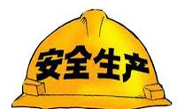
“安全生产月”期刊
第一期
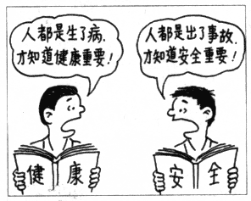
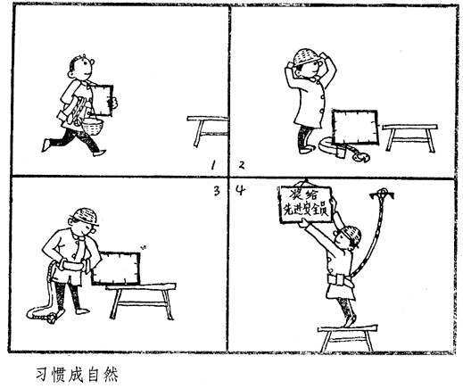
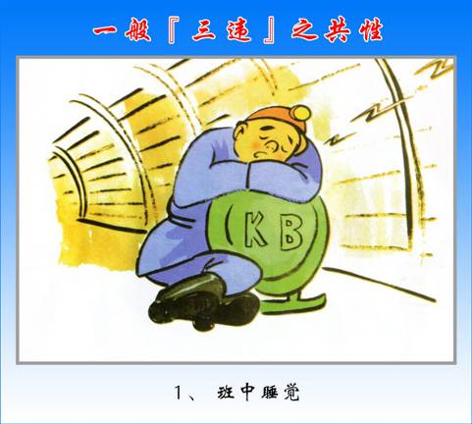
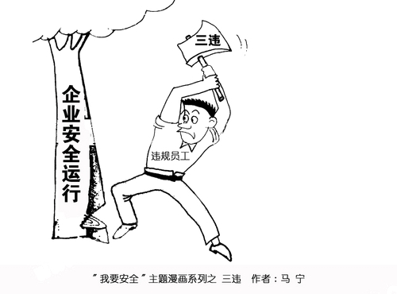

安全生产上的“预防为主”方针，是带有规律性的认识，也是预防事故的最有效措施。
预防事故是安全生产日常监管的重要内容，坚持积极主动，搞好宣传教育，筑起思想上的安全防线，在防范事故中有时会起决定性作用。认真落实安全问责制度，明确企业各级领导、从业人员的责任，是做好安全生产工作，保障人民群众生命、财产安全的保证。还应根据事故发展的规律，发掘事故发生的内在原因，不要被表面和相对安全的现象所迷惑，从中找出不安因素。同时应将制度深入贯彻其中，依法治企，以制度约束行为。
预防工作，必须重点突出。针对企业生产特点，加大对重大危险源等重要地点的监管力度，对于薄弱环节应反复抓。分析当前安全生产形势，把别人的事故作为我们的警钟，做到防微杜渐。
同时应发动各级人员共同参与。各种隐患、事故苗头往往是有基层人员发现的，必须做到“人人参与”，制定明确的目标值，让各级人员真真正正参与到安全管理、安全监督工作当中，形成“人人关心预防工作、人人都做预防工作”的氛围。
5月30日即墨市一家黏合剂厂车间起火后发生爆炸，导致16间房子及村民家严重受损，老板和3名工人被烧伤。由于车间里使用的是电锅炉，事发前由于打雷天气造成该厂停电，锅炉里的温度无法降下来。锅炉里的热压太大，导致发生了爆炸。
告诫：由于雨季到来，雨量大、打雷、刮风等现象严重，极易使电线刮断造成联电或物体遭雷击等，因此雨季应加强防潮、防雷管理。
简化作业省一时，贪小失大苦一世 严是爱，松是害，疏忽大意事故来
严是爱，松是害，保障安全利三代 安全为先，安全为天。
在岗一分钟，负责六十秒。 人人谋安全，安全人人管。
班前休息好，事故就减少。 事故出于麻痹，安全来于警惕
质量是安全基础，安全为生产前提。 企业效益最重要，防火安全第一条。
人最宝贵，安全第一。 我要安全，安全为我。
安全为了生产，生产必须安全。 时时注意安全，处处预防事故。

